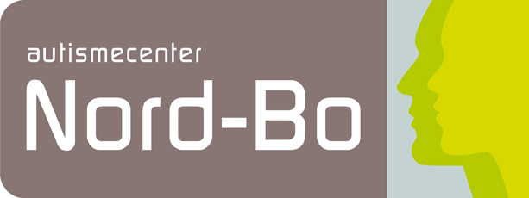
Autismecenter Nord-Bo
Skansevej 7-9
9400 Nørresundby

Indstillingsskema til Viden og Udvikling

Sendes til afdelingsleder Annette Møller, am@nordbo.dk
Denne indstilling anvendes, når der ønskes bistand fra Autismecenter Nord-Bo Viden og Udvikling. For at kunne vurdere den bedst mulige indsats har vi brug for nedenstående oplysninger.
Dato og navn på henvender
Kontaktoplysninger til henvender: | Tlf.:  Mail:
Tilknytning til dén henvendelsen vedrører (fx pårørende, fagperson)
Hvem er betaler i sagen (privat, kommune, forsikring osv.)  EAN oplyses hvis faktura via EAN. | Navn:  Adresse:  EAN:
Udfyldes når der har været forudgående telefonisk henvendelse til Viden & Udvikling | Dato  Hven er henvendelsen drøftet med (navn):

Henvendelsen vedrører:
Navn
Adresse
Postnummer |  | Mobilnummer
Email
CPR.nr |  |  | Alder |  |  | Køn
Diagnoser
(evt. givet af hvem og hvornår)
Medlem af Sygesikring Danmark? | (dette er ift egenbetalingsdel)

Aktuelle problemstilling:
Beskriv mål for forløbet og hvad der ønskes opnået.
Hvilken indsats ønskes der? | Rådgivning/supervision  -Uddyb ønske
Afklarende psykologsamtale
-Uddyb ønske
-Notat efter samtale (mod betaling):
Ja : ☐
Psykologisk udredning
-Uddyb hvad der ønskes afdækket
 | Selvforståelsesforløb
 | Specialdesignet forældrekursus
FamilieLiv
Angiv pakke 1 eller 2
 | Seksualvejledningsforløb

Medsendte sagsakter
De med *markerede vurderes særligt vigtige at medsende
Type sagsakt | Sæt kryds
*Statusrapporter
Handlingsplaner
Funktionsudredning
*Epikriser/diagnosepapirer (alle der haves til rådighed)
Journal fra psykiatri/speciallæge
*Psykologisk undersøgelsesrapport / PPR-rapport
Øvrige undersøgelsesrapporter (sensorisk profil, fysioterapeut, ergoterapeut, etc.)
Skoleudtalelser
Øvrige relevante | (skriv hvilke)

Baggrundsoplysninger på borger:
Boform og Støttegrad
(bor hos forældre, i egen lejl., i opgangsfællesskab, i botilbud)
Beskæftigelse  (Job, skole, praktik, STU, ressourceafklaring) |  | Hvor mange timer/ % fremmøde?
Ernæringsform (Lønindkomst, SU, kontanthjælp, dagpenge, sygedagpenge)
Øvrige involverede
(fx sagsbehandler, psykiatri, psykolog, terapeut, bostøtte, støttekontaktperson, mentor, osv.)

Samtykkeerklæring og behandling af persondata
Henvender giver hermed samtykke til, at medsendte oplysninger må anvendes af
Autismecenter Nord-Bo / Viden & Udvikling, i forbindelse med udførelse af den bestilte ydelse.
Henvender har samtykke fra borger og/eller dennes værge / forældre (børn og unge under 18 år) til at vi må anvende oplysningerne.
Borgeren og/eller dennes værge / forældre (børn og unge under 18 år) kan til enhver tid tilbagetrække samtykke, og i den forbindelse bede om at få oplysninger slettet.
Oplysninger på borger slettes efter endt forløb.

______________________________________________________________________________________
Henvenders underskrift

